BAB III
METODELOGI PENELITIAN

        - JENIS PENELITIAN
Jenis penelitian yang akan dilaksanakan adalah penelitian jenis kuantitatif. Penelitian kuantitatif adalah sebuah metode penelitian yang memberlakukan kuantifikasi pada variabel-variabelnya, menguraikan distribusi variabel secara numerik (memakai angka absolut berupa frekuensi dan nilai relatif berupa persentase) serta kemudian menguji hubungan antar variabel dengan menggunakan formula statistik (Andik Wibowo,2014).

        - WAKTU DAN TEMPAT PENELITIAN
- Waktu Penelitian
Penelitian ini dilakukan pada bulan januari- februari 2019.
- Tempat Penelitian
Penelitian ini dilakukan di PMB Eli dan PMB Indri yang ada diwilayah kerja puskesmas Rumbia Kabupaten Lampung Tengah.

        - RANCANGAN PENELITIAN
Desain yang digunakan dalam penelitian ini adalah Pre- Experiment dengan rancangan penelitiannya adalah two group pretest and posttestt design. Subjek-subjek penelitian dilakukan penilaian nyeri terlebih dahulu sebelum dilakukan intervensi kompres panas dan kompres dingin, kemudian diberikan intervensi lalu dilakukan lagi penilaian nyeri. Hasil perlakuan dapat diketahui lebih akurat sebab dapat membandingkan hasil sebelum dan sesudah dilakukan kompres panas dan kompres dingin, dan dapat melihat terapi manajemen nonfarmakologis yang lebih efektif membantu mengurangi intensitas nyeri punggung ibu hamil.
Bentuk rancangannya dapat digambarkan sebagai berikut:
Tabel 1 : Desain penelitian two group pre-post test

Subjek | Pre-test | Perlakuan | Post test
Kompres Panas | Oa1 | Xa | Oa2
Kompres Dingin | Ob1 | Xb | Ob2

Keterangan :
Oa1 | : | Skala nyeri kelompok eksperimen dengan kompres panas sebelum diberikan intervensi (pretest).
Oa2 | : | Skala nyeri kelompok eksperimen dengan kompres panas  setelah diberikan intervensi (posttest).
Ob1 | : | Skala nyeri kelompok eksperimen dengan kompres dingin sebelum diberikan intervensi (pretest).
Ob2 | : | Skala nyeri kelompok eksperimen dengan kompres dingin setelah diberikan intervensi (posttest).
Xa | : | Pemberian intervensi kompres panas
Xb | : | Pemberian intervensi kompres dingin

        - SUBYEK PENELITIAN
- Populasi
Populasi adalah wilayah generalisasi yang terdiri atas obyek atau subyek peneliti yang mempunyai kualitas dan karateristik tertentu yang ditetapkan oleh peneliti untuk dipelajari dan kemudian ditarik kesimpulannya (Sugiyono,2012).
Apabila seseorang ingin meneliti semua elemen yang ada dalam wilayah penelitian, maka penelitiannya merupakan penelitian populasi. Populasi dibatasi sebagai sejumlah kelompok atau individu yang paling sedikit mempunyai satu sifat yang sama.
Populasi yang digunakan dalam penelitian ini adalah ibu hamil Trimester III di PMB diwilayah kerja Puskesmas Rumbia Kabupaten Lampung Tengah pada Tahun 2019.
- Sample
Sample adalah sebagian dari jumlah dan kareteristik yang dimiliki oleh populasi dijelaskan dalam buku Metode Penelitian oleh Sugiyono (2012).
Karena keterbatasan peneliti oleh waktu, tenaga dan jarak tempuh sehingga tidak dapat mengambil sample yang besar dan jauh. Adapun cara dalam penentuan sample dalam penelitian menggunakan purposive sampling. Hal ini dilakukan dengan cara mengambil subjek bukan didasarkan atas strata, random atau daerah tetapi didasarkan atas adanya tujuan tertentu. Menurut Sugiyono(2012) purpusive sampling adalah tehnik penentuan sample dengan pertimbangan tertentu.
Berdasarkan pendapat diatas, maka sample yang diambil dari 2 (dua) PMB di wilayah kerja Puskemas Rumbia Kabupaten Lampung Tengah 2019.

Sampel yang dikehendaki dalam penelitian ini adalah bagian dari populasi terjangkau yang memenuhi kriteria yaitu ibu hamil yang memeriksakan diri di PMB Eli dan PMB Indri di Wilayah Puskesmas Rumbia, bulan Januari - februari tahun 2019 dengan kriteria sebagai berikut:
- Ibu hamil Trimester III yang berkunjung di PMB Eli dan PMB Indri yang ada diwilayah Puskesmas Rumbia Kabupaten Lampung Tengah.
- Ibu hamil Trimester III dengan keluhan nyeri punggung yang berkunjung di PMB Eli dan Indri yang ada diwilayah Puskesmas Rumbia Kabupaten Lampung Tengah.
- Bersedia ikut serta dalam penelitian setelah mendapatkan penjelasan mengenai apa yang akan dilakukan dan menanda-tangani informed consent.
Hasil pra survey yang telah dilakukan diketahui kunjungan ibu hamil trimester III di PMB Eli dan Indri pada tahun 2018 rata-rata perbulan sekitar 35 - 40 orang dan sebagian besar mengeluh nyeri punggung. Besarnya sampel dalam penelitian ini adalah 15 responden pada masing-masing kelompok.

        - VARIABEL PENELITIAN
Variabel penelitian mengandung pengertian ukuran atau ciri yang dimilikioleh anggota-anggota atau suatu kelompok yang berbeda dengan yang dimiliki oleh kelompok yang lain. Variabel Independent (bebas) dalam penelitian ini adalah kompres panas dan kompres dingin. Sedangkan Variabel Dependent (terikat) dalam penelitian ini adalah tingkat nyeri punggung ibu hamil trimester III.

        - DEFENISI OPERASIONAL PENELITIAN
Tabel 2 : Defenisi operasional penelitian

Variabel | Definisi | Cara Ukur | Alat Ukur | Hasil | Skala
Pemberian Kompres Panas  Pemberian Kompres dingin | Suatu penanganan  nyeri non farmako  logis untuk mengurangi sensasi nyeri dengan kompres panas suhu air 50-60ºC dengan meletakkan Buli-buli Panas pada thorakal 7,8.9 yang bertujuan untuk mengham-  bat sensasi nyeri sampai ke otak.  Suatu penanganan  nyeri non farmako  logis untuk mengurangi sensasi nyeri dengan kompres dingin dengan meletakkan kantong es batu dengan suhu 3-5ºC pada thorakal 7,8.9 yang bertujuan untuk menghambat sensasi nyeri sampai ke otak. | Meletak  kan buli-buli panas dengan suhu air 50-60ºC yang dimasuk  kan ke dalam sarung dan dikompreskan pada thorakal 7,8,9 selama 20 menit  Meletakkan kantong es dengan suhu 3,5ºC yang pada thorakal 7,8,9 selama 10 menit | -Jam  tangan  -Thermo  Meter  Jam tangan  Thermo  meter | -  - | -  -
Tingkat nyeri punggung sebelum perlakuan dan sesudah perlakuan | Jawaban responden dan observasi responden atas tingkat dan rasa nyeri punggung pda ibu hamil trimester III dengan skala nyeri NRS  Pretest: dilakukan pada saat respon den telah memasuki usia kehamilan 28-40 minggu dengan keluhan nyeri punggung, dila- kukan pada saat datang memeriksa kan diri. Pengukuran nyeri  Dilakukan sebelum dilakukan intervensi kemudian diambil nilai rata-rata.  Pengukuran berikutnya posttes: saat setelah intervensi diberikan diambil nilai rata-rata. | Menunjuk kan tingkat nyeri yang dirasakan dengan angka sesuai dengan Numeric Rating Scale (NRS). | Numeric Rating Scale (NRS). | Interpretasi skor untuk kriteria hasil, antara lain:  0 = tidak ada nyeri  1-3 = nyeri ringan  4-6 = nyeri sedang  7-10 = nyeri berat | Inter-  val

        - ALAT UKUR
Instrumen yang digunakan untuk mengukur intensitas nyeri
yang dirasakan klien dengan menggunakan skala NRS (Numeric Rating Scale). NRS merupakan sebuah instrumen yang digunakan untuk mengukur skala nyeri sebelum dan sesudah pemberian kompres panas dan kompres dingin. Pasien diminta untuk melaporkan rasa sensasi nyeri apa adanya pada salah satu angka dari 0 sampai 10 yang dianggap paling tepat untuk menggambarkan nyeri yang dirasakan. Skala ini merupakan pengukuran nyeri yang paling efektif digunakan pada pengkajian skala nyeri sebelum dan sesudah intervensi.

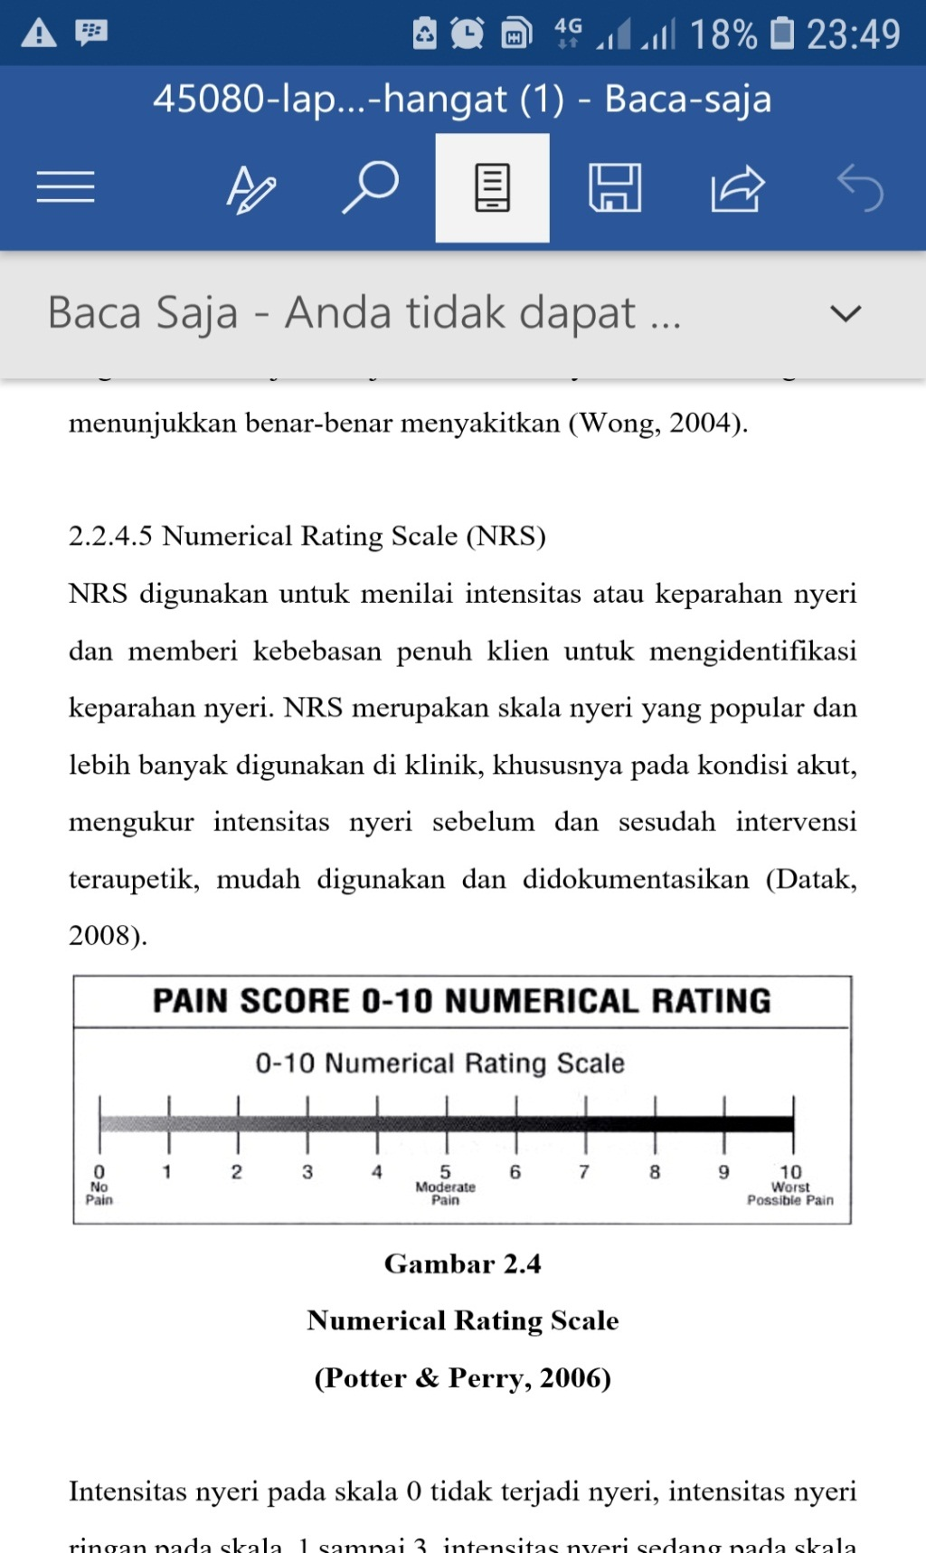
tidak nyeri ringan nyeri sedang nyeri berat
nyeri
Gambar 5 : Skala pengukur Nyeri NRS
Skala nyeri pada angka 0 berarti tidak nyeri, angka 1-3 menunjukkan nyeri yang ringan, angka 4-6 termasuk dalam nyeri sedang, sedangkaan angka 7-10 merupakan kategori nyeri berat. Oleh karena itu, skala NRS akan digunakan sebagai instrumen penelitian (Potter & Perry, 2009). Menurut Skala nyeri dikategorikan sebagai berikut:
1. | 0 | : | tidak ada keluhan nyeri, tidak nyeri.
2. | 1-3 | : | mulai terasa dan dapat ditahan, nyeri ringan.
3. | 4-6 | : | rasa nyeri yang menganggu dan memerlukan usaha untuk menahan, nyeri sedang.
4. | 7-10 | : | rasa nyeri sangat menganggu dan tidak dapat ditahan, meringis, menjerit bahkan teriak, nyeri berat.

        - PENGUMPULAN DATA
Cara pengumpulan data diawali dengan tahap persiapan. Peneliti menyusun proposal penelitian yang dilanjutkan dengan melakukan studi pendahuluan di PMB Eli dan Indri. Peneliti mengurus segala bentuk perizinan terkait penelitian dari Stikes Aisyah.
Tahap pelaksanaan diawali setelah mendapatkan izin, peneliti menuju ke PMB untuk meminta izin selanjutnya mencari informasi terkait pasien yaitu ibu hamil trimester III yang mengalami nyeri punggung. Menyampaikan tujuan penelitian yaitu untuk mengetahui pengaruh kompres panas dan kompres dingin untuk mengurangi nyeri punggung pada ibu hamil trimester III dan menjelaskan proses penelitian.
Peneliti memberikan informed consent pada responden kemudian ditandatangani sebagai bukti bahwa responden bersedia mengikuti prosedur penelitian dari awal sampai akhir. Waktu penelitian ini dilakukan kurang lebih selama 15-30 menit tiap intervensi. Peneliti menjelaskan skala nyeri kepada responden sebelum dilakukan intervensi kompres panas dan kompres dingin Peneliti melakukan pretest kepada masing-masing kelompok yaitu dengan melakukan pengkajian skala nyeri dengan cara menanyakan langsung kepada responden dan responden diminta untuk menyebutkan skala nyeri yang dirasakan. Peneliti mencatat semua informasi ke lembar kuesioner. Tahap pelaksanaan peneliti melakukan kompres panas dan kompres dingin pada responden selama 10-20 menit. Setelah dilakukan kompres panas dan kompres dingin selanjutnya peneliti melakukan posttest kepada kelompok kompres panas dan kelompok kompres dingin dengan mengkaji ulang nyeri responden menggunakan instrumen pengukur nyeri NRS kemudian mencatat semua informasi ke dalam lembar kuesioner. Setelah peneliti selesai mengambil data kemudian peneliti mengucapkan terimakasih dan berpamitan kepada responden dan keluarga. Tahap akhir setelah didapatkan data, selanjutnya dikumpulkan dan dianalisa menggunakan uji T-Test .

        - PENGOLAHAN DATA
Pada penelitian ini, setelah data dikumpulkan, langkah selanjutnya adalah mengolah data sehingga jelas sifat-sifat yang dimiliki data tersebut.
Langkah-langkah pengolahan data meliputi:
  - Editing
Editing adalah merupakan kegiatan untuk pengecekan dan perbaikan isian lembar kuisioner tersebut.
  - Coding
Coding adalah mengubah data berbentuk kalimat atau huruf menjadi data angka atau bilangan. Data penelitian ini menggunakan code 1 untuk kompres panas dan code 2 untuk kompres dingin.
  - Processing
Processing adalah proses mengolah data agar dapat dianalisa. Ketika semua data yang telah dilakukan dengan teknik coding sudah terkumpul, kemudian data intensitas nyeri sebelum dan sesudah intervensi dimasukkan secara komputerisasi dengan menggunakan program SPSS 17. Selain itu, nilai selisih intensitas nyeri sebelum dan sesudah perlakuan dicari dan dimasukkan secara komputerisasi. Setelah semua data dimasukkan, dilakukan uji normalitas dengan menggunakan uji Shapiro wilk karena jumlah data masing-masing kelompok 15 responden ( < 50).
  - Cleaning
Cleaning adalah kegiatan pengecekan kembali data untuk melihat kemungkinan adanya kesalahan-kesalahan, ketidaklengkapan, dan sebagainya, kemudian dilakukan pembetulan atau koreksi.

        - ANALISA DATA
Adapun tahap-tahap analisa data sebagai berikut :
    - Analisa Univariate
Analisa univariate dalam penelitian ini mendeskripsikan intensitas nyeri sebelum dan nyeri sesudah kelompok intervensi dalam distribusi frekuensi.
    - Analisa Bivariate
Analisa data bivariate dilakukan secara komputerisasi dengan menggunakan program SPSS 17. Pada penelitian ini distribusi data nilai intensitas nyeri pada kelompok intervensi (sebelum dan sesudah perlakuan) dilakukan pengujian normalitas dengan menggunakan uji Shapiro wilk diperoleh nilai p > 0,05 sehingga dapat disimpulkan bahwa seluruh kelompok data berdistribusi normal sehingga digunakan uji T-Test berpasangan untuk mengetahui perbedaan intensitas nyeri sebelum dan sesudah perlakuan pada kelompok intervensi. Untuk mengetahui perbedaan efektivitas antara kompres panas dan kompres dingin terhadap penurunan intensitas nyeri punggung ibu hamil tidak dapat menggunakan uji T independent jika setelah dilakukan uji normalitas dengan Shapiro wilk diperoleh nilai p ≤ 0,05 sehingga dapat disimpulkan bahwa nilai data pada kelompok intervensi berdistribusi tidak normal. Setelah dilakukan transformasi, distribusi data tetap tidak normal sehingga digunakan uji Mann-Whitney. Hasil dari uji diatas dengan Interval Confidence 95% dapat disimpulkan bahwa:
- Bila nilai p ≤ α , Ho ditolak, ada perbedaan efektivitas kompres panas dan kompres dingin terhadap penurunan intensitas nyeri punggung ibu hamil trimester III.
- Bila nilai p ≥ α , Ho gagal ditolak, tidak ada perbedaan efektivitas kompres panas dan kompres dingin terhadap penurunan intensitas nyeri punggung ibu hamil trimester III.

